Муниципальное бюджетное дошкольное образовательное учреждение
«Ромодановский детский сад комбинированного вида»

Лэпбук
на тему: «Ателье»

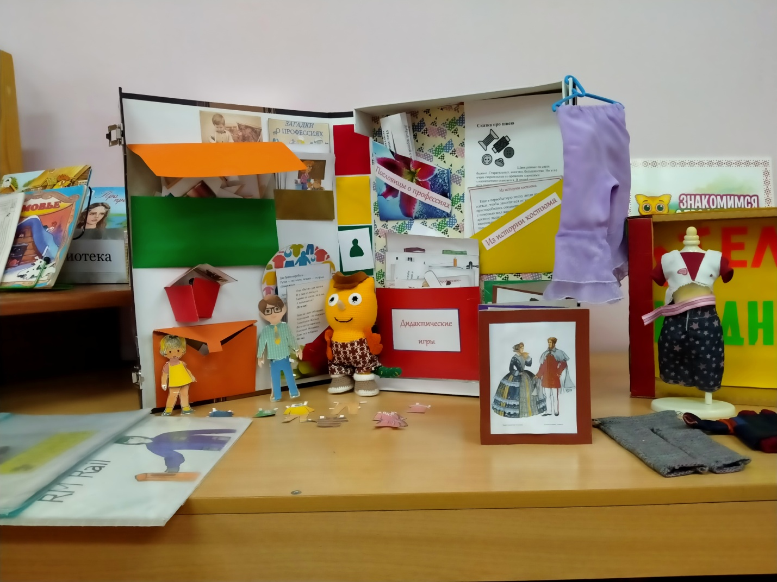
Разработала: Баулина С. Н.

“Чудо – папку открываю,

все что знаю, вспоминаю”
Актуальность:
Лэпбук – новая форма организации образовательной деятельности для развития познавательной активности детей и развития самостоятельности. Во время работы с лепбуком дети учатся самостоятельно использовать информацию по изучаемой теме, лучше понять и запомнить материал. Это отличный способ для повторения пройденного материала.
Цель: расширять и обобщать представление детей о профессии швеи, портного, орудиях труда, трудовых действиях.
Задачи:
Образовательные:
- помочь понять детям, о важности, необходимости профессии;
- формировать осознанно-правильное отношение к труду.
Развивающие:
- развивать интерес к профессии портного, швеи;
- развивать связную речь, мышление, внимание, воображение, память;
- развивать познавательные и творческие способности детей; мелкую моторику рук.
- развивать коммуникативные навыки;
Воспитательные:
- воспитывать навыки сотрудничества, самостоятельность;
- воспитывать уважение к труду взрослых.
Ожидаемый результат:
- вызвать интерес к окружающему миру;
- расширить у детей знания и представления о профессии швеи, портного; значимость их труда, уважение к труду взрослых.
Содержание лэпбука:
- Дидактическая игрушка «Куйгорож»
- Кармашек «История одежды»
- Кармашек «Загадки»
- Д/и: «Чего не стало» (кармашек «Швейные принадлежности»)
- Д/и: «Собери картинку»
- Д/и: «Одень куклу»
- Д/и: «Юный дизайнер»
- Дидактический материал «Коллекция тканей»
- Дидактическая игра «Примерочная»

- Дидактическая игрушка «Куйгорож»
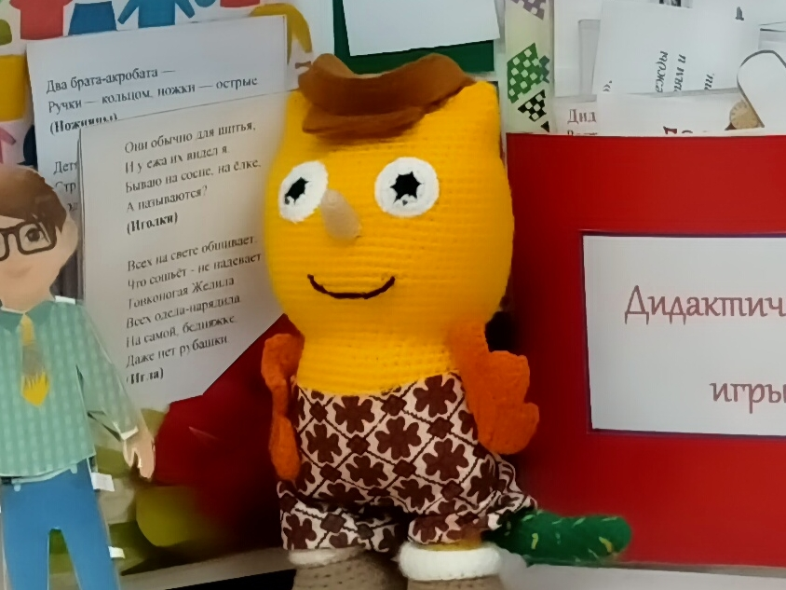

Кармашек «История одежды»
Цель: Знакомить детей с историей костюма

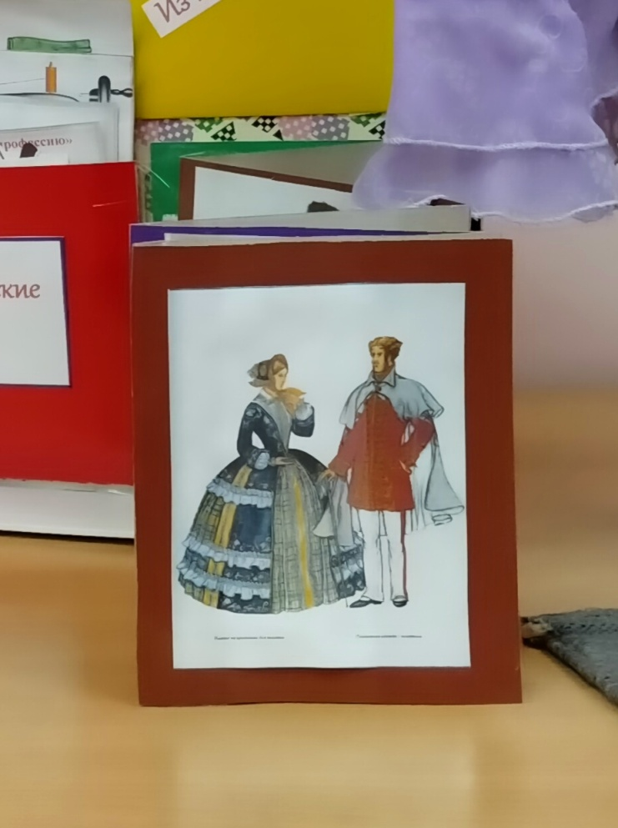

Кармашек «Загадки»
Цель: формировать умение отгадывать загадки, закреплять знания о профессии - швея, швейных принадлежностей, способствовать развитию логического мышления, тренировка внимания, памяти, воображения.

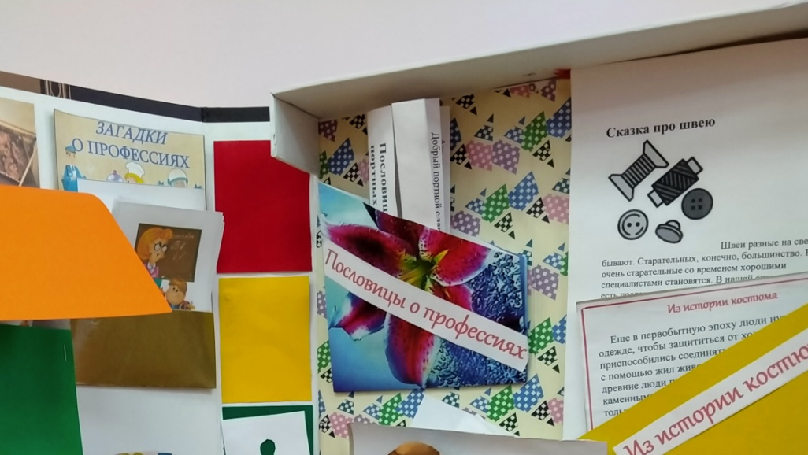

Кармашек «Стихи, пословицы и поговорки»
Цель: воспитывать интерес к профессиям через художественное слово.
Познакомить детей с мудростью русского народа – пословицами и поговорками; способствовать развитию у детей памяти, мышления, внимания, обогащать словарь детей. Формировать умение давать полный ответ на поставленный вопрос.

Кармашек «Швейные принадлежности»
Д/и: «Чего не стало?»
Цель: расширять представления детей о предметах, необходимых человеку определенной профессии, способствовать развитию связной речи, логического мышления.
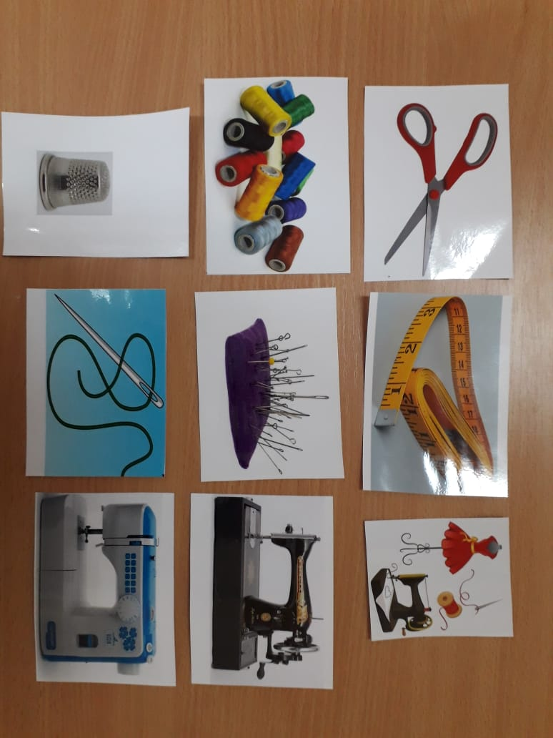
Кармашек «Что сначала, что потом»
Цель: Дать представление о последовательность шитья одежды
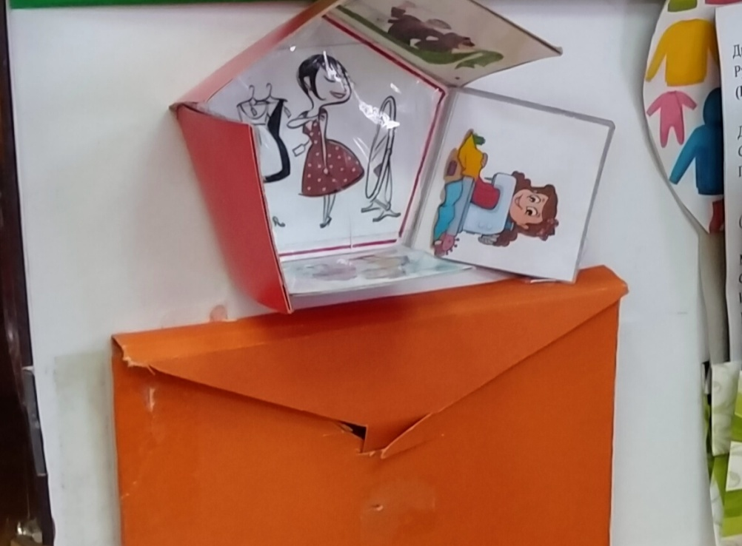

Кармашек «Собери картинку»
Цель: формировать у детей представления о целостном образе предмета, учить соотносить образ представления с целостным образом реального предмета, складывать картинку из частей.

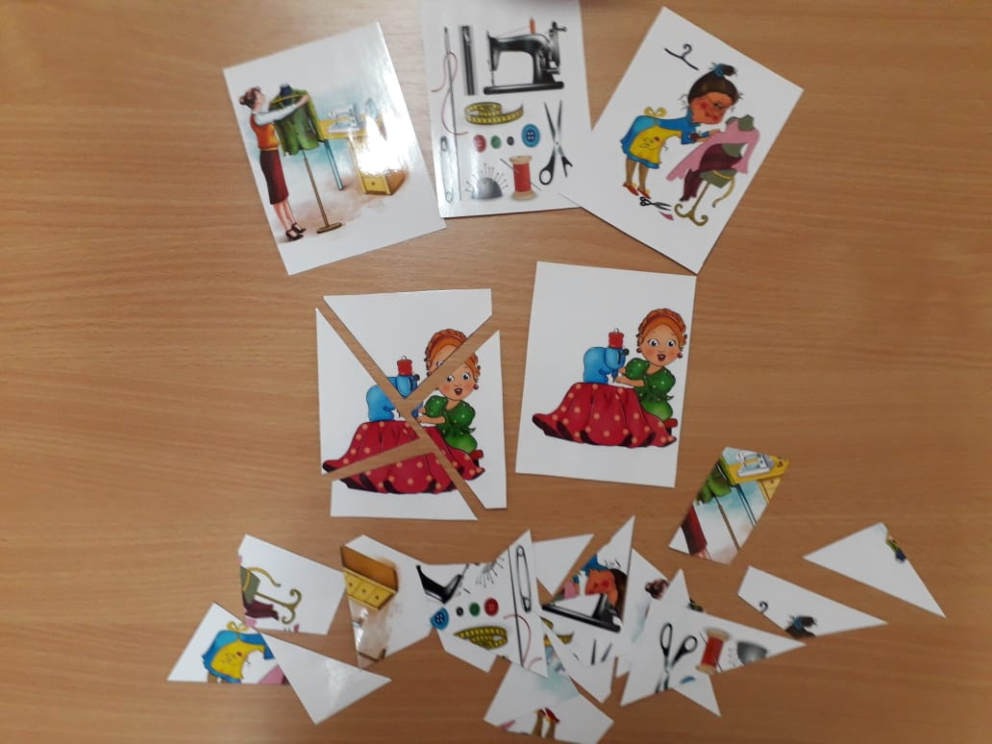

Кармашек «Одень куклу»
Цель: познакомить с предметами одежды, её деталями и предназначением; дать представление о классификации предметов: головные уборы, одежда, обувь; развивать связную монологическую речь, мелкую моторику, фантазию, чувство вкуса, эстетическое восприятие.
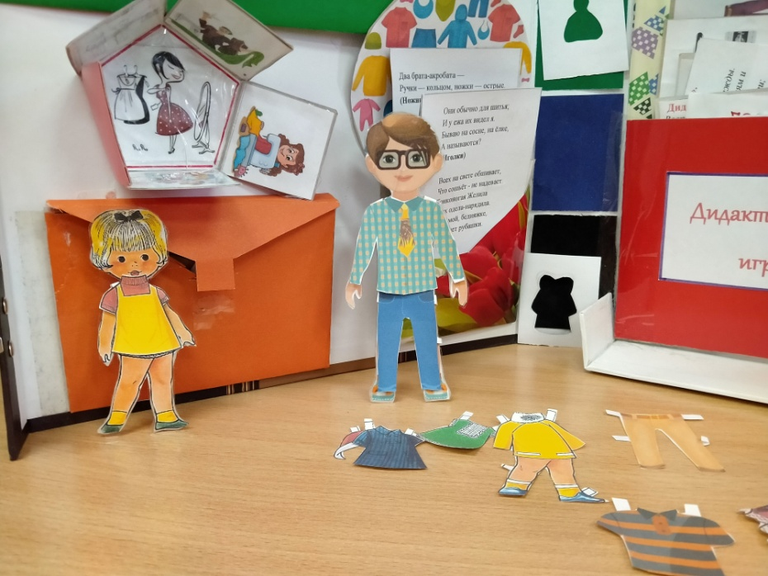

Дидактическая игра: «Юный дизайнер»
Цель: упражнять детей в классификации предметов одежды по сезонному признаку (зимняя-осенняя, летняя-весенняя); активизировать в речи детей прилагательные: однотонная, разноцветная, полосатая, клетчатая, шелковая, ситцевая, шерстяная, джинсовая, кожаная, меховая, тонкая, толстая, гладкая, блестящая, шероховатая; учить связно описывать предмет, изображенный на картинке.
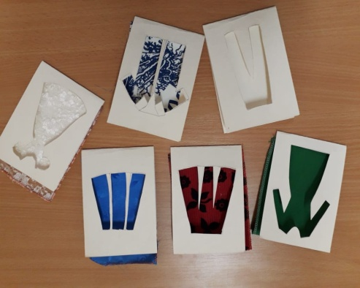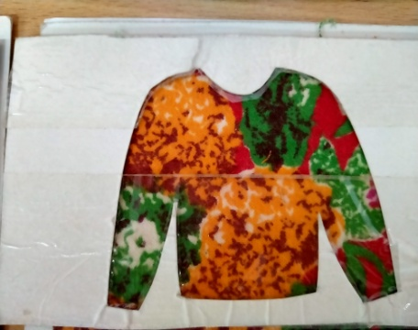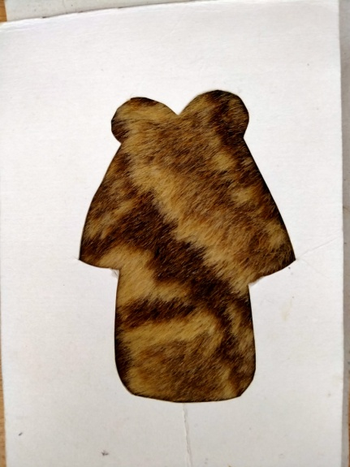

Дидактический материал «Коллекция тканей»
Цель: познакомить с различными видами тканей; уточнить представления детей о процессе производства ткани; формировать преставления детей о том, из какого сырья производят ткани и от чего зависят свойства ткани; развивать любознательность; воспитывать бережное отношение к своей одежде; продолжать знакомить с трудом взрослых.
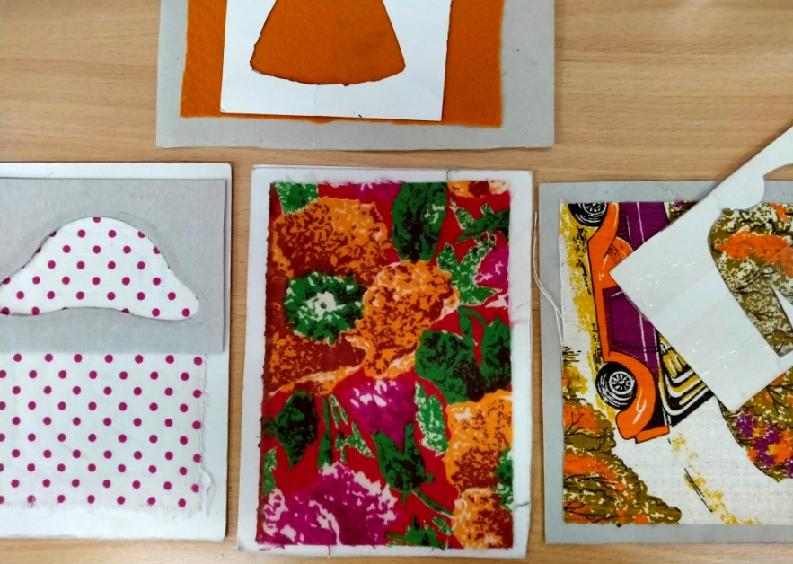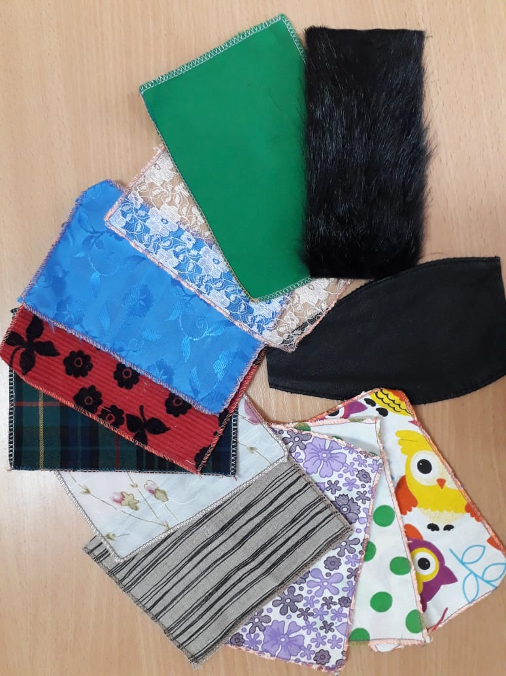

Дидактическая игра «Примерочная»
Цель: Научить детей находить соответствие между предметом одежды и видом необходимой для пошива ткани.

